ПАСПОРТ
ОТРЯДА ЮИД
«СВЕТОФОР»
2019-2020
Муниципального бюджетного общеобразовательного учреждения
города Ростова-на-Дону "Школа 99"

Заместитель директора по ВР - председатель комиссии «За безопасность движения»
Васенко Татьяна Валентиновна

Руководитель отряда ЮИД в 2018-2019 учебном году
Селява Маргарита Александровна

Командир отряда ЮИД
Мамонова Ксения

Заместитель командира отряда ЮИД
Томских Анастасия

НАША ФОРМА
Пилотка и галстук синего цвета с эмблемой «светофора»

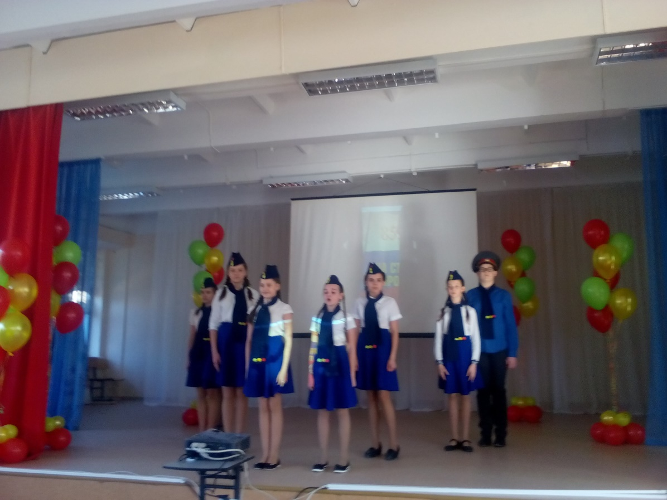

Наша эмблема

ОТРЯД ЮИД
«СВЕТОФОР»

Девиз
«Мы ведь награды не ждем никакой, был бы порядок в стране и покой»
Речевка
«Чтобы все без исключения знали правила движения, и не только твердо знали, но и строго выполняли!»

НАША ПЕСНЯ

В нашем городе славный ЮИД,
Безопасно он жить всем велит.
Он на страже порядка стоит,
Чтобы к знаньям был путь нам открыт.
Неустанно мы службу несем,
Пропаганду мы в школе ведем.
Первый друг и помощник ГАИ,
Безопасности, делу верны.
ЮИД – мы слышим голоса,
ЮИД – шагает детвора,
ЮИД – ты к знаниям нас ведешь, и детство наше бережешь.

УГОЛОК ЮИД

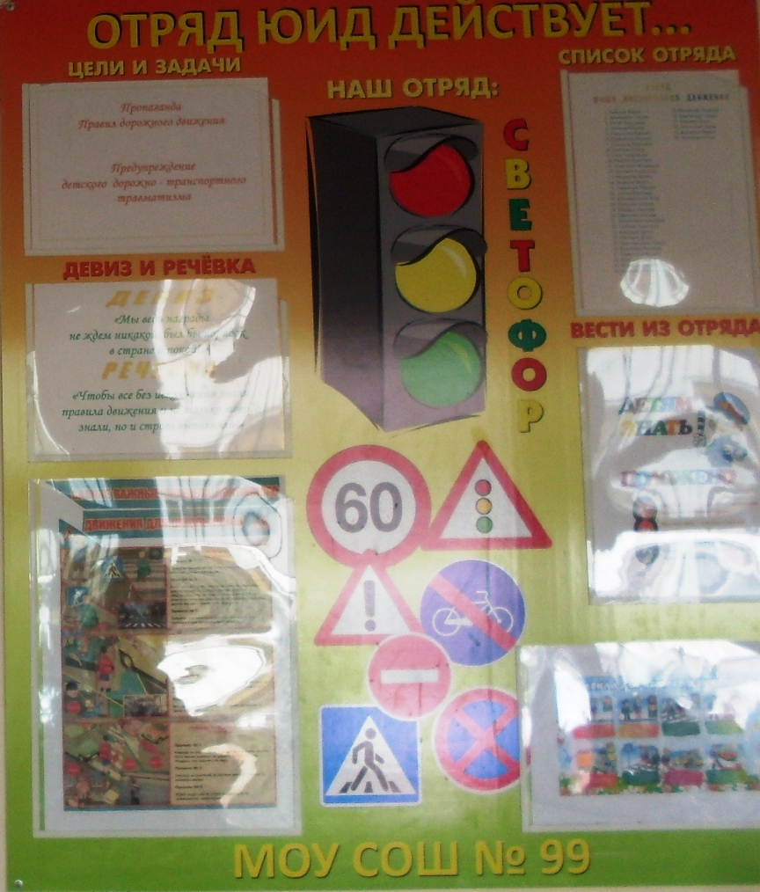

Уголок БДД
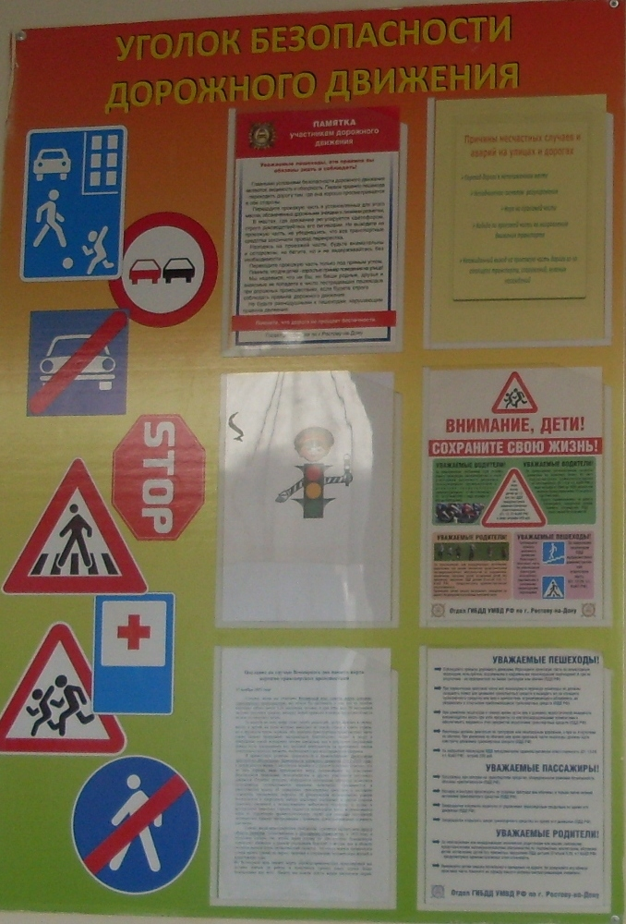

Фотоматериалы
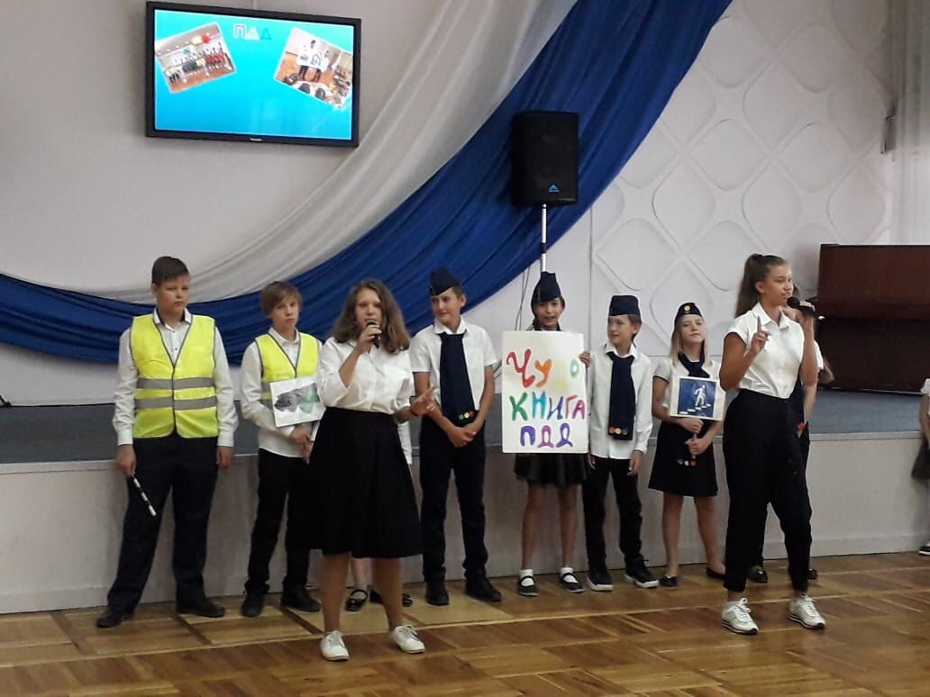

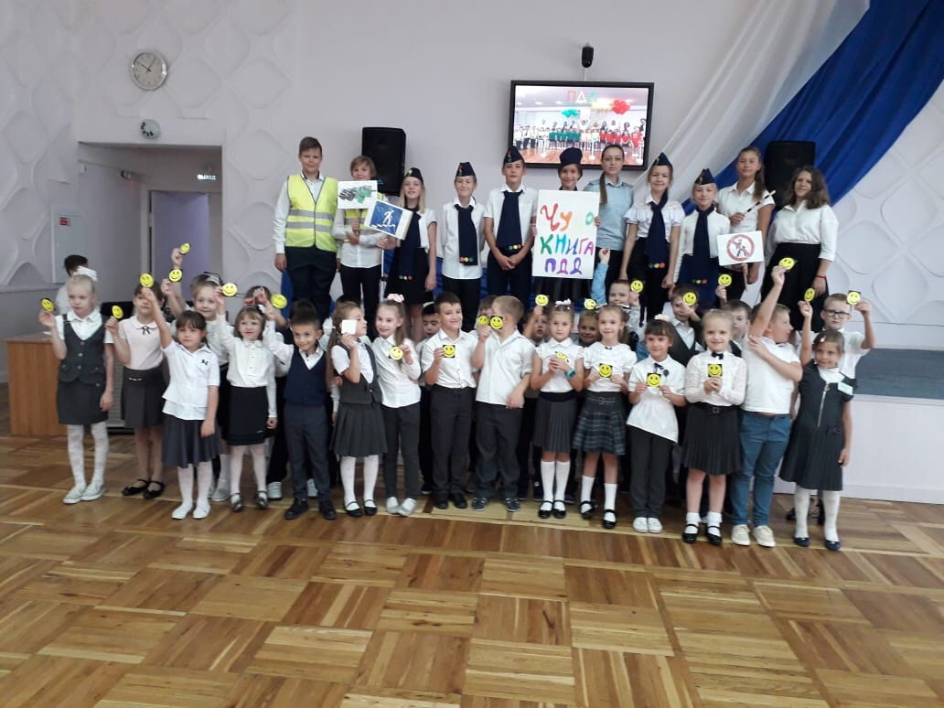
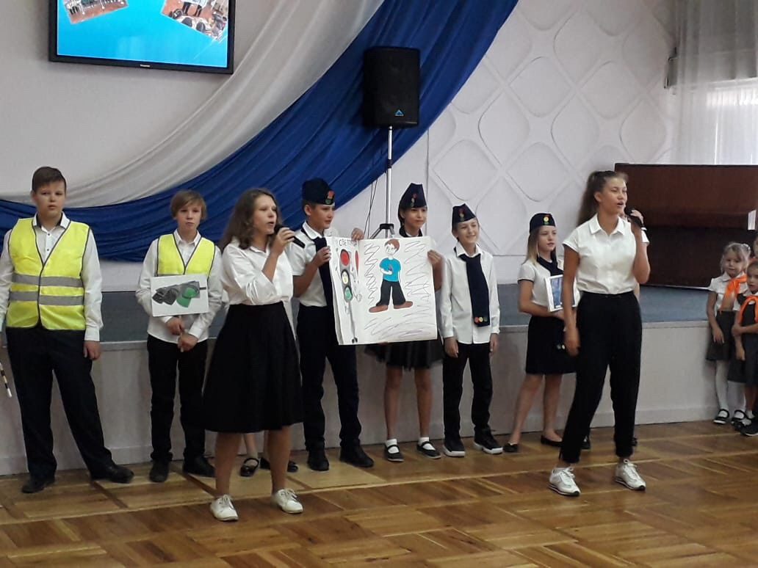

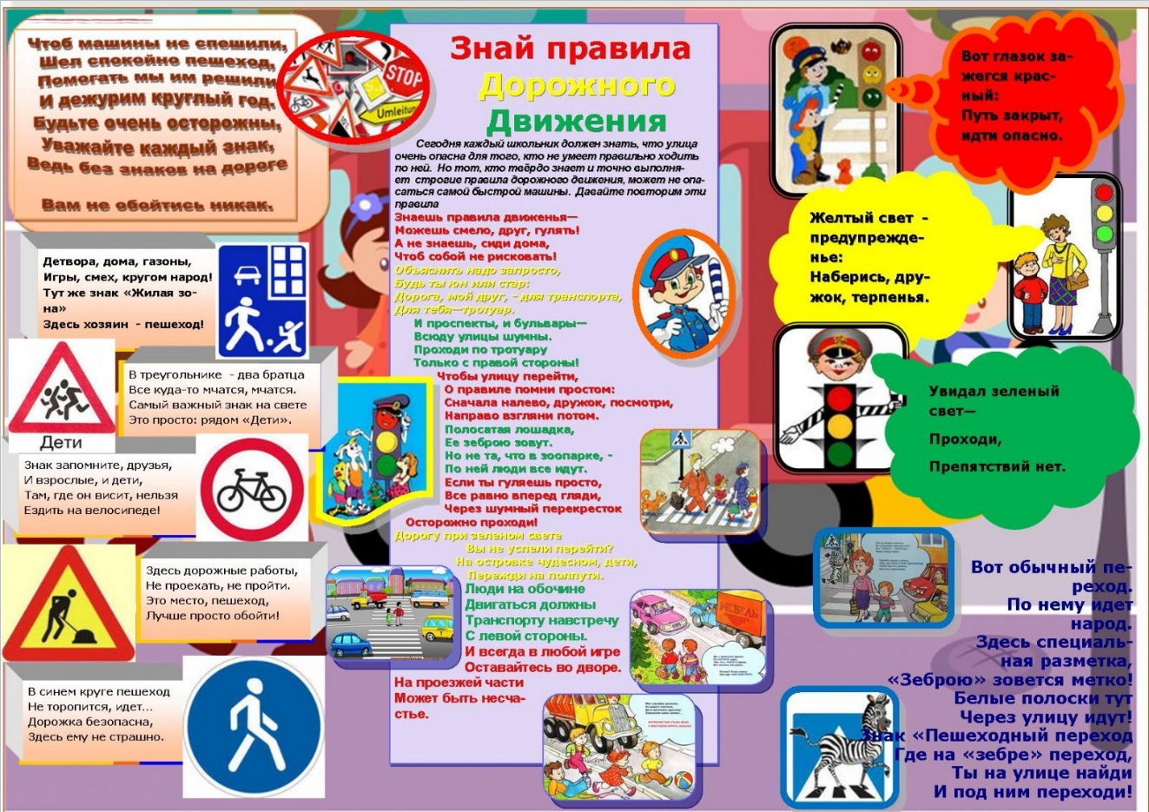

План работы отряда ЮИД «СВЕТОФОР»
на 2019-2020 учебный год
Цель:
воспитание гражданственности, высокой общей культуры коллективизма, профессиональной ориентации, привлечение обучающихся к организации пропаганды безопасного движения на дорогах и улицах среди детей младшего и среднего возраста.

Задачи:
- Активное содействие школы в выработке у школьников активной жизненной позиции.
- Изучение правил безопасного поведения на дорогах и улицах, овладение навыками поведения работы по пропаганде Правил дорожного движения и организация этой работы среди детей.

№ | Мероприятие | Срок  исполнения | Ответственные
 | Общий сбор членов отряда ЮИД. Выборы штаба отряда, распределение обязанностей | сентябрь | Командир отряда
 | Подготовка и проведение праздника для первоклассников «Посвящение в пешеходы» | сентябрь | Руководитель отряда  ЮИД
 | Проведение патрулирования и рейдов по соблюдению детьми и подростками Правил дорожного движения в микрорайоне образовательной организации | В течение года | Командир патрульно-рейдовой группы
 | Изучение Правил дорожного движения (в соответствии с учебным планом) | В течение года | Руководитель отряда  Командир отряда
 | Проведение в классах бесед по Правилам дорожного движения | В течение года | Командир учебной  группы
 | Составление списка учащихся школы, имеющих веломототехнику и проведение с ними теоретических и практических занятий по Правилам дорожного движения | сентябрь | Командир учебной  группы
 | Организация и проведение конкурса рисунков “Правила дорожные знать каждому положено” | октябрь | Руководитель отряда ЮИД
 | Оформление выставки по итогам конкурса рисунков “Правила дорожные знать каждому положено” | октябрь | Руководитель отряда ЮИД
 | Оформление уголка “Отряд ЮИД в действии” | Ежемесячно | Руководитель отряда ЮИД
 | Подготовка программы агитбригады «Светофор» и организация выступления в школе (в микрорайоне школы) | Ноябрь | Руководитель отряда ЮИД
 | Организация и проведение конкурса “Умелые руки” на лучшее наглядное пособие по Правилам дорожного движения для дошкольников | Ноябрь | Руководитель отряда ЮИД
 | Организация и проведение по классам викторины по Правилам дорожного движения, подведение итогов, награждение победителей | Декабрь | Руководитель отряда ЮИД
 | Организация смотра поделок «Сделай сам» по Правилам движения (1-8 классы.) | Декабрь | Руководитель отряда ЮИД
 | Организация и проведение для учащихся начальных классов праздника “Азбука безопасности” | Декабрь | Руководитель отряда ЮИД
 | Проведение перед началом зимних каникул в классах бесед по Правилам дорожного движения | Декабрь | Руководитель отряда ЮИД
 | Выпуск стенгазеты по итогам рейда “Юный пешеход” | Январь | Руководитель отряда ЮИД
 | Выступление агитбригады в подшефном детском саду | Январь | Руководитель отряда ЮИД
 | Организация и проведение по классам беседы ”Из истории Правил дорожного движения” | Январь | Руководитель отряда ЮИД
 | Организация и проведение конкурса среди школьников на лучшую песню, стихотворение по Правилам дорожного движения. | Февраль | Руководитель отряда ЮИД
 | Организация встречи учащихся школы с работниками Государственной инспекции безопасности дорожного движения | Февраль | Руководитель отряда ЮИД командир отряда
 | Организация и проведение соревнований по Правилам дорожного движения среди учащихся 5-8 классов | Февраль | Руководитель отряда ЮИД
 | Проведение зачетных занятий по Правилам дорожного движения в 5-8 классах | Март | Руководитель отряда ЮИД
 | Проведение соревнования на лучшего знатока Правил дорожного движения среди учащихся 1-3 классов | Март | Руководитель отряда ЮИД
 | Выпуск стенгазеты “Внимание! Дорога!” | Март | Руководитель отряда ЮИД
 | Подготовка и участие отряда ЮИД в муниципальном этапе областного смотра конкурса отрядов ЮИД «Безопасное колесо» | Март-Апрель | Командир отряда
 | Проведение теоретических и практических занятий по Правилам дорожного движения с ребятами, имеющими вело-мототехнику | Апрель | Командир учебной группы
 | Проведение в 1-3 классах и в подшефном детском саду игры “Пешеходы и водители” | Апрель | Командир шефской группы
 | Проведение «Недели безопасности», посвященной окончанию учебного года | Май | Руководитель отряда ЮИД

